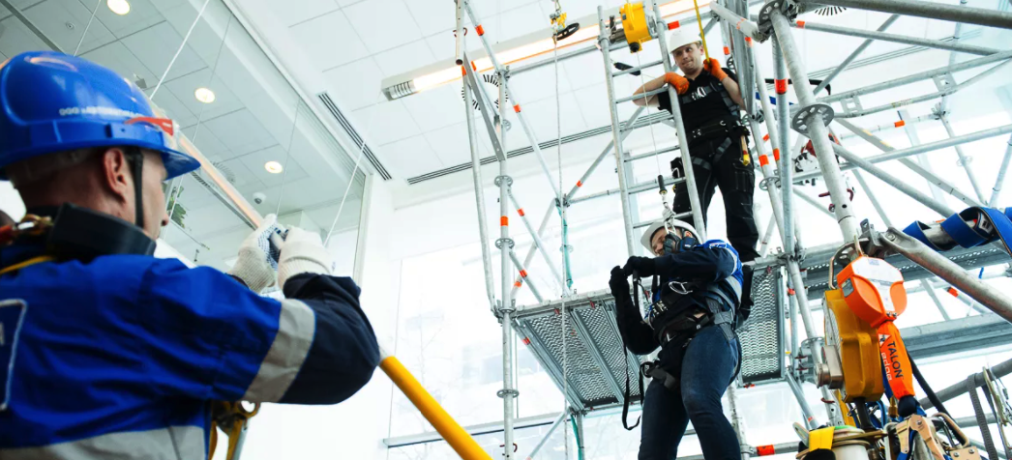
Уважаемые руководители!

3 апреля 2024 года администрацией городского округа муниципального образования «город Саянск» совместно с АНОДПО Учебным центром «Профиль» проводится семинар по обучению работников, безопасным методам и приемам выполнения работ на высоте.
Начало семинара с 9.00 в зале центральной городской библиотеки (микрорайон Центральный, дом 2).
Отработка практической части на территории ПСЧ (пожарно-спасательной части, м-н Южный, 125).
По всем вопросам обращаться в отдел по труду и управлению охраной труда администрации городского округа муниципального образования «город Саянск»: каб.307, тел.5-68-25, E-mail: tatyana.t1981@mail.ru

Форма заявки размещена на сайте администрации https://www.admsayansk.ru/qa/2934.html

Заявки на обучение направлять в УЦ «Профиль» по E-mail: profil@irmail.ru

